劍玉
王祈鴒
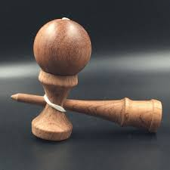
種類:
常見的以日本競技型為主，因為是日本劍玉協會制定比賽用的規格，故也最多人拿此競技型練動作。而依照公規也有各式大小的劍玉，大型劍玉別稱為太陽劍玉，價格偏最貴，常常被拿來當推獎品。推獎品一般是拿來當劍玉比賽的獎品，當然大小會依名次高低而有所不同，而有些特殊顏色的推獎品會在認證貼紙上印上推獎品的字樣。

再來就是特別版的劍玉了，所謂特別版，造型跟一般的劍玉不一樣，有雙杯的、四個皿的...等等，因為可以做更多的花招，這些劍玉通常是拿來表演用居多，因為規格不符合競技型的標準。

還有一種是彩繪劍玉，大多是拿競技型原木色來彩繪，這種大多是給蒐藏家去蒐集，或者是劍玉迷買來擺家裡櫥窗當藝術品用。

比較少見的就是跟名牌的聯名款，例如LV特別贈送給VIP的禮物，當然是全球獨一無二的限量款，還有用鋁合金製作，將重量與大小完全仿造競技型劍玉製
作的逸品，完全可以像一般木製競技型劍玉做招，價格都相當昂貴

競技型劍玉
藤原一生創立了日本劍玉協會後所製定公規的競技型劍玉，逐漸將劍玉帶入一個有系統的發展，擺脫只是童玩的領域成為一種運動，各種因應競技型劍玉造型的招式與技術逐漸成型，在日本除了有級位與段位的檢定，更有劍玉師的職稱，在各種場合進行劍玉的表演。
在日本以外，劍玉在許多極限運動選手間也相當盛行，他們也把劍玉視作是一種極限運動。跟近年來逐漸趨向表演藝術取向的日本劍玉師比起來，在表演風格上仍有一定程度的落差。

劍玉師
劍玉師「けん玉師」是一項對於劍玉非常專業非常了解的職稱，劍玉師懂得劍玉的各種屬性，熟悉並修改自己適用的劍玉，最重要的是可以透過表演，教學，演說，演講...等等活動來推廣劍玉，透過不間斷的活動，使自己的生活天天充滿著劍玉，並將劍玉融入生活，的態度也就是日本所稱「職人」的精神。
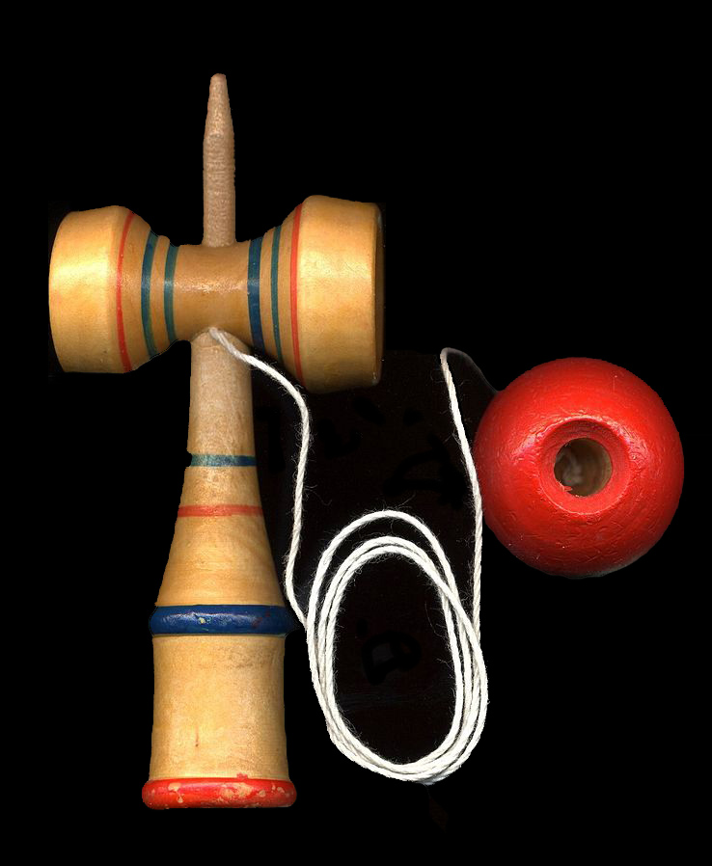
劍玉師的強項主要是透過「表演」來推廣劍玉，風格目前在日本有傳統技藝風格首屈一指的劍玉師「伊藤佑介」，也有新興融合舞蹈風格頗受劍玉玩家及年輕人喜愛的雙人組「ZOOMADANKE」；當然不只有日本有劍玉師，在台灣也有融合多項雜耍風格最年輕的七段劍玉師「小螺絲」，也有香港六段選手李浩翔Lihocheung

歷史與由來
劍玉是日本人說的（けん玉），日文發音為「Kendama」（劍玉在西方也以此稱呼），劍為十字木頭的部份，玉為球體。

根據最早的文獻記載，劍玉起源於約17～19世紀的法國，剛開始是用獸骨當劍身及球，後來慢慢演變成杯狀，後期再從杯狀演變為尖頭，底部為皿，球也多了一個洞，當時在法國的貴族上流社會是一種非常流行的遊戲，不管何時何地都有人在玩，在江戶時代由留學生帶回日本長崎，因此傳入日本。

18~19世紀時，傳入日本的劍玉漸漸地流行起來，因當時大家沒有一個統合的名稱，藉由大家的口耳相傳，劍玉的名稱也一直在改變，像是早期的「拳玉」、「七玉拳」、因為漢字相通關係，當時中國也以拳玉稱呼，但不管名稱怎麼變，指的都是「けん玉」。

約1919年（大正8年），開始有人製造並販賣，當時的名稱叫做「日月球」，價格約18錢~50錢（以幣值換算約日幣50元），因為很便宜，所以造成相當大的流行。那時也開始有競技型的比賽出現，幾乎變成一種全國的運動。 後來，因戰爭的影響，昭和時期劍玉的名稱也變的很有軍事特色稱為「劍玉」，原因是劍身的部份讓人感覺很像武器。

到了1975年（昭和50年）8月7日，童話作家藤原一生，創立了「日本劍玉協會」，將名稱統一稱為「けん玉」，「Kendama」也是統一的國際語言。並將競技用劍玉制定了統一的規格，包括尺寸大小、重量、材質…等等，使其有一定的公平性，也創立了基本練習的1~10招，後來才慢慢演變到現在的模式。

中華劍球劍玉運動協會由 創始人 余嘉勇 於2009年在台灣成立了全國性協會，起始了台灣劍玉文化
https://zh.wikipedia.org/wiki/%E5%8A%8D%E7%8E%89
https://nicecasio.pixnet.net/blog/post/445020599

